«Культурное наследие Санкт-Петербурга и его
роль в воспитании младших школьников»
(Образовательная семейная прогулка)

Выполнила:
учитель начальных классов
ГОУБ СОШ №568
Николаева Ольга Николаевна

Санкт-Петербург
2012

Цель:
Познакомить детей с историей и культурой Санкт-Петербурга

Задачи:
-воспитание эстетического восприятия
-расширение эмоционально-чувственной сферы учащихся
-побуждение интереса и стремления к дальнейшему изучению историко- художественных путей развития СПб
-научить ребенка ориентироваться в пространстве города
-научить учащихся рассказывать о своем городе
-научить бережно относиться к культурному богатсву нашего города

Тема образовательной семейной прогулки: «Соборы города на Неве»

Прогулка №1 – посещение Казанского собора и Исаакиевского собора

Оборудование:
1)Карта города
2)Карта маршрута
3)Карандаш и бумага
4)Фотоаппарат

Карта маршрута:

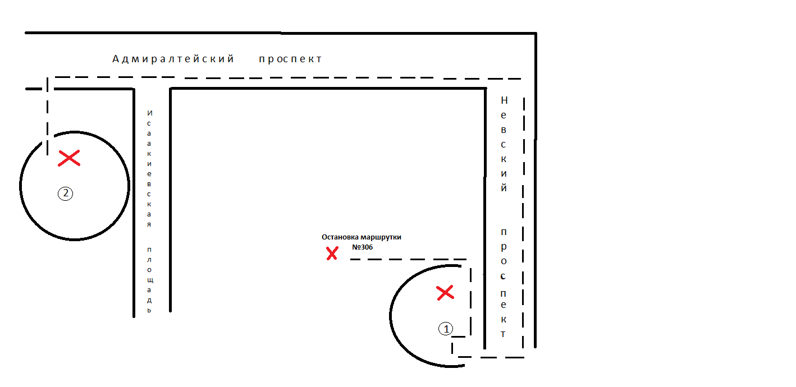

№1 Казанский собор
№2 Исаакиевский собор

Остановка 1 : Казанский собор.

1)Встаньте так, чтобы вам открывался общий вид
- какое впечатление производит собор?
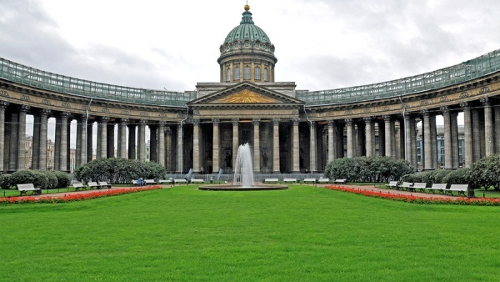

-какой формы здание?
-какие достопримечательности находятся перед собором?(памятники каким полководцам?)

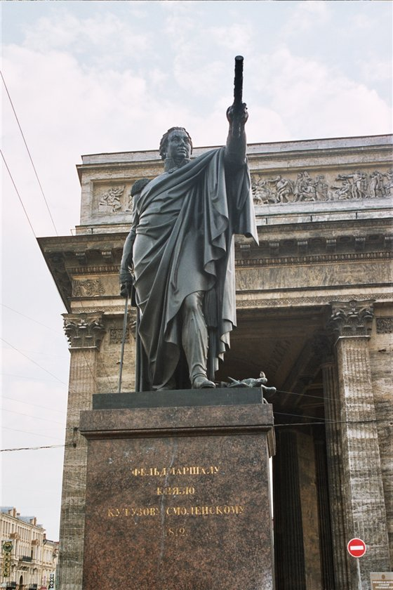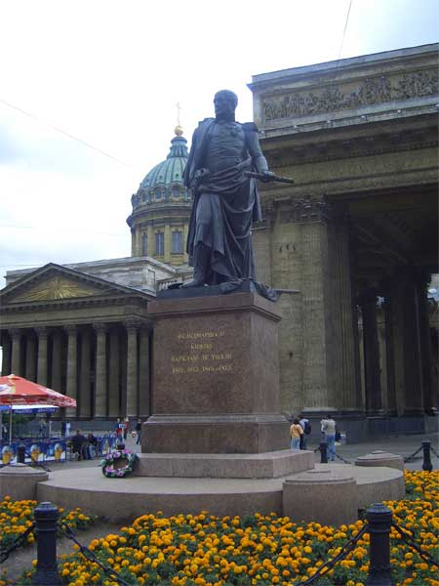
2)Осмотр вблизи
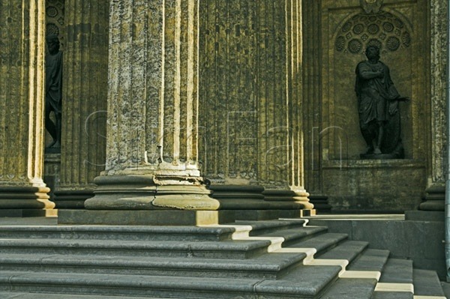

-из чего сделан собор?(материалы)
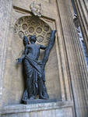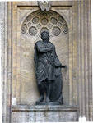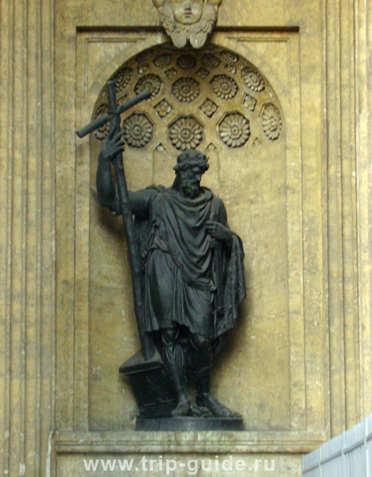
-как украшен? (колонны ,надписи)
-попробуйте определить время постройки
3)Зайдите внутрь
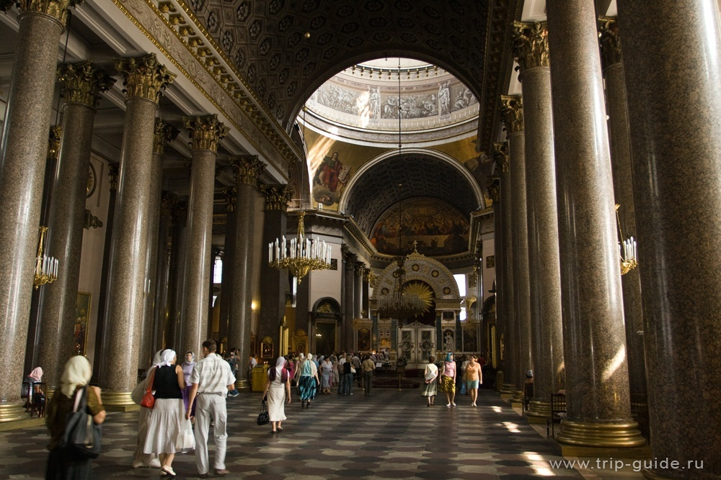
-осмотрите убранство помещения
-ознакомьтесь с интерьером
-какие военные трофеи находятся в Казанском соборе?
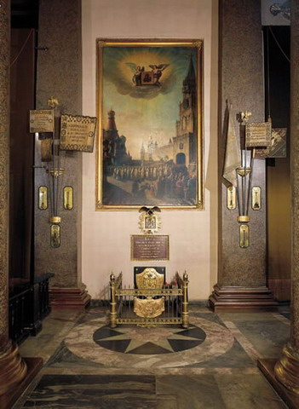

-какой известный полководец захоронен в соборе?
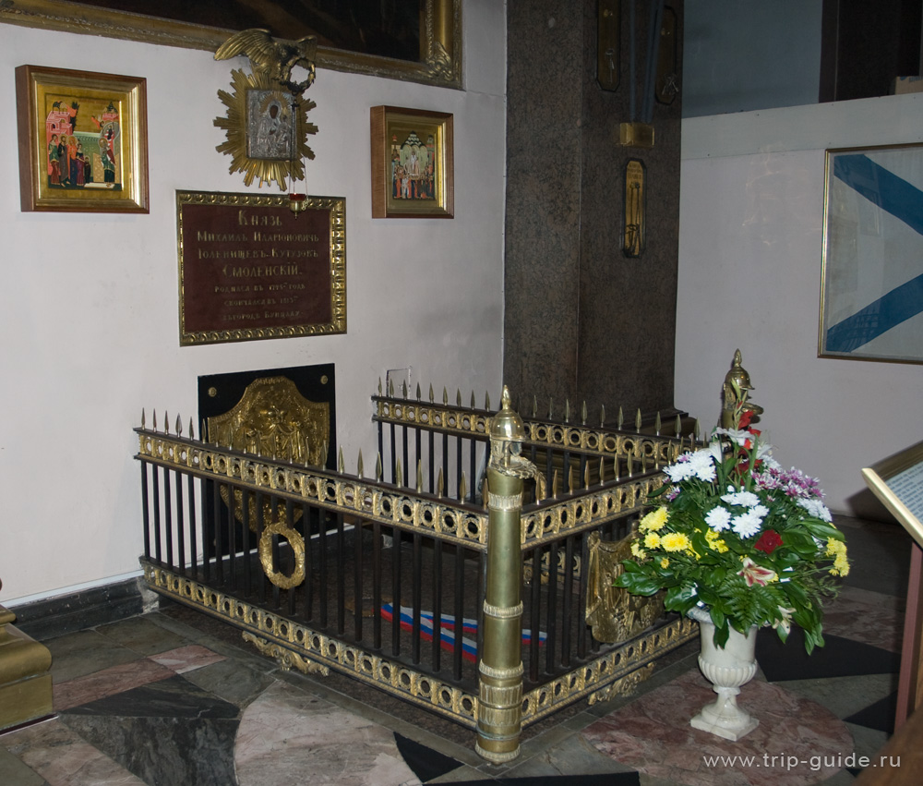
-ключи каких взятых городов находятся внутри?
-как вы думаете ,почему после войны 1812 года собор приобретает значение памятника военной славы?
-найдите памятные доски и ознакомьтесь с их содержанием

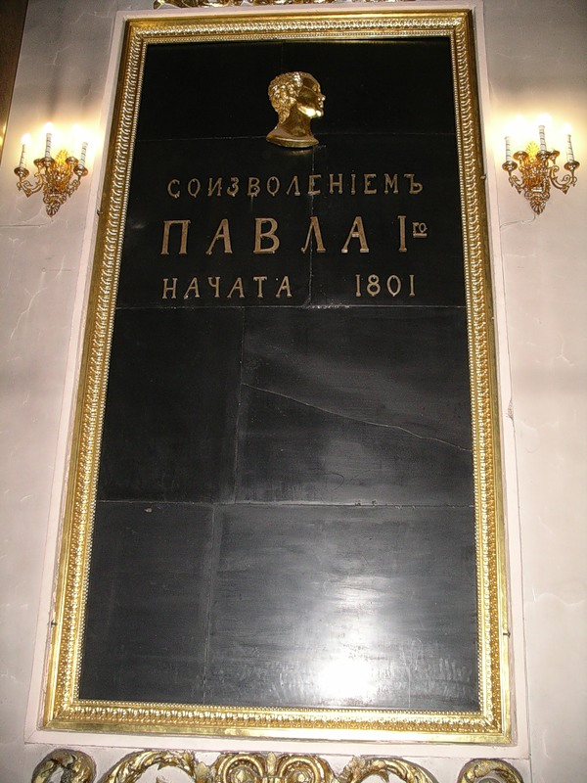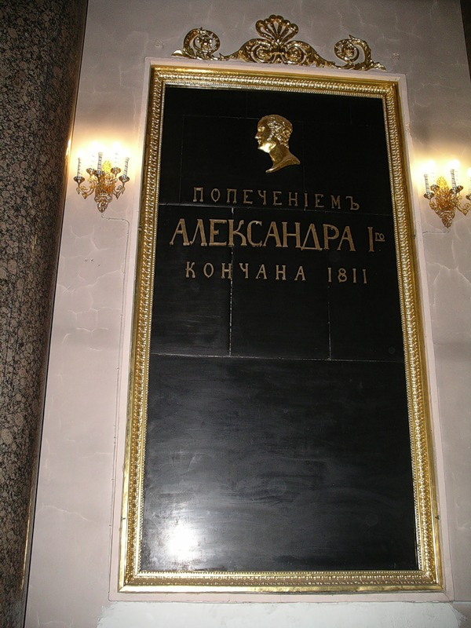
Подумайте и сделайте вывод ,сколько лет длилось строительство Казанского собора?
-какая известная икона находится в соборе?
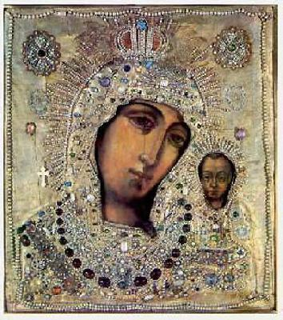
Подумайте и сделайте вывод ,почему собор называется Казанским?
-какие «отголоски» культуры других времен, народов можно обнаружить в убранстве здания?(планировка ,форма…)
-с какими известными именами связанно это здание и почему?
-какие слова-ассоциации можно подобрать к облику здания ?почему?
При своем исследовании попробуйте включить не только зрение ,но и другие органы чувств(закройте глаза ,прикоснитесь ,прислушайтесь…).

Не забудьте записать свои наблюдения и сделать фотографии.

Остановка 2: Исаакиевский собор.

1)Встаньте так, чтобы вам открывался общий вид
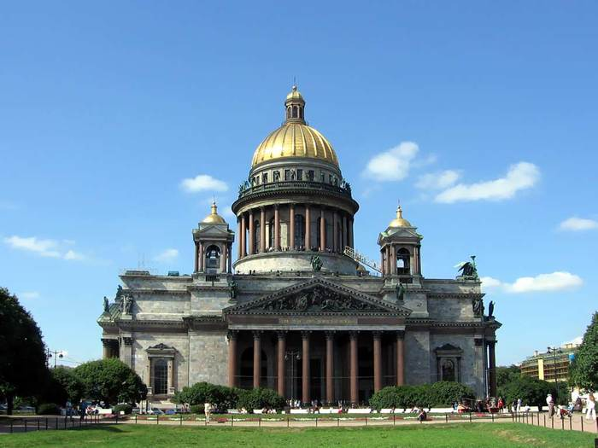
- какое впечатление производит собор?
-какой формы здание?
-какие достепремечательности находятся перед собором?

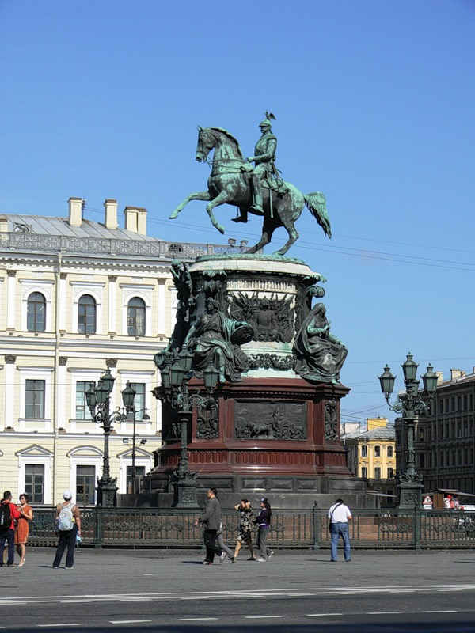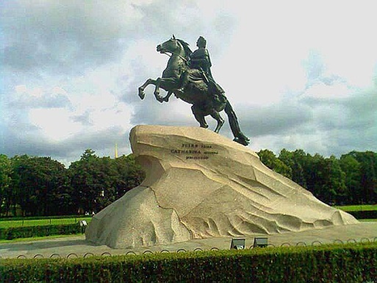
2)Осмотр вблизи
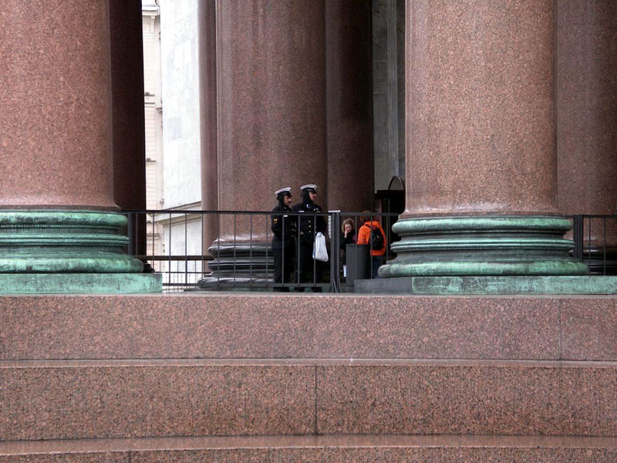

-из чего сделан собор?(материалы)
-как украшен?(колонны,надписи)
-попробуйте определить время постройки
Обратите внимание на следы от снарядов,выпущенных немецкими войсками по Ленинграду в 1941-1945 годах ,на колоннах собора.Как вы думаете почему колонны не были отреставрированы?
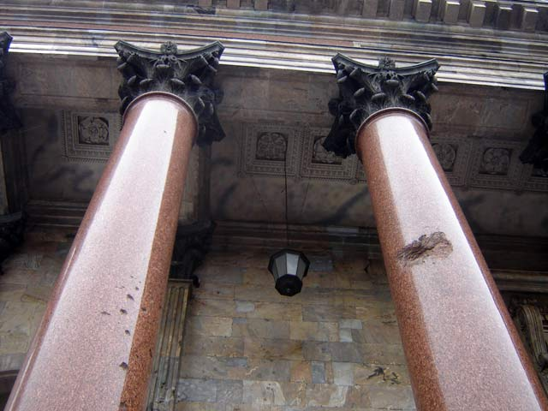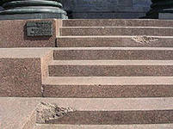
Обратите так же свое внимание на северные двери собора.
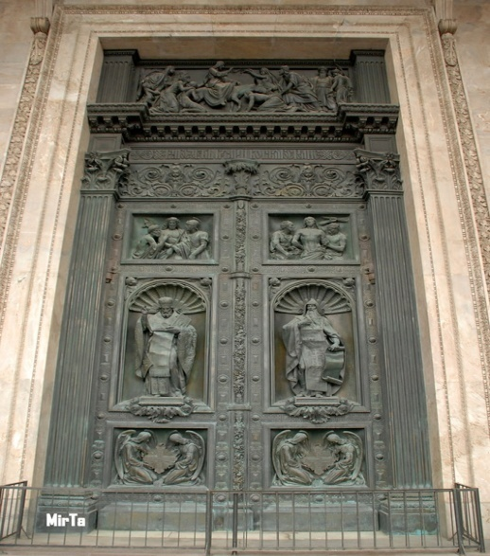
3)Зайдите внутрь
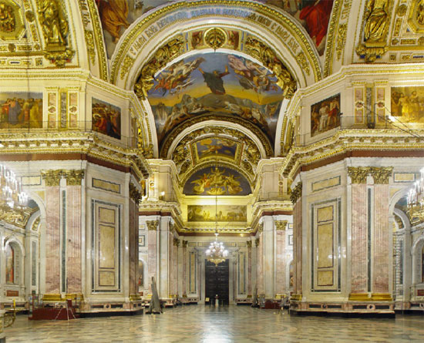
-осмотрите убранство помещения
-ознакомьтесь с интертером
-какие святыни находятся в соборе?
Ознакомьтесь с собранием монументальной живописи мастеров 19века,мозаичными панно русских мастеров,обратите внимание на роспись купола...
При своем исследовании попробуйте включить не только зрение,но и другие органы чувств(закройте глаза,прикоснитесь,прислушайтесь…).
Не забудьте записать свои наблюдения и сделать фотографии.

ДОМАШНЕЕ ЗАДАНИЕ
1)Оформить фотоотчет «Путешествие по соборам на Неве».
2)С помощью дополнительной литературы ответить на вопросы,на которые вы не смогли ответить в ходе экскурсии.

